3635148363514836351483635148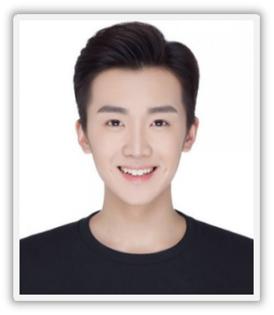

**自我评价** / Self assessment

**教育背景** / Education

**稻壳儿文化传媒大学 视觉传达 / 本科 2010 / 09-2014 / 07**

* 主修课程：平面广告形象设计、插画设计、平面广告设计原理、广告设计艺术表现技法、海报招贴设计、机构形象（VI）设计、平面设计软件应用（Photoshop、Illustrator）、Indesign排版应用、3DSMAX三维效果表现、印刷工艺等课程
* 浙江省优秀毕业生，连续两年获得设计系一等奖学金（获奖比例2%）
* GPA：3.5/4.0 CET-6：580/710 高级UI设计师
* 全国“青春杯”交互设计大赛金奖（获奖比例2%）

**工作经验** / Experience

**稻壳儿文化传媒集团 高级UI设计师 2015 / 02-2020 / 02**

* **界面设计：**公司直播产品界面优化、web产品及移动客户端的整体视觉优化
* **前端优化**：产品前端产品UI风格研究、把控UI设计细节流程（界面、图标等绘制）
* **规范流程**：参与并主导公司UI设计规范和流程细节，良好衔接运营、销售、售后、产品部门
* **会议支持**：美术规范和最新设计方案制定和指导、分享设计经验，团队设计能力的指导和改进

**专业技能** / Skill certificate

* 高级UI设计师证书
* 网页设计师证书
* 三维动画设计师
* 国际商业美术设计师

* Adobe中国认证设计师
* Adobe认证产品专家
* ACAA高级数字艺术设计师
* Autodesk 3ds max 认证

* **专业技能：**精通PS, Illustrator，Indesign, CorelDRAW,等设计软件，熟悉html、css3,flash,3dmax等
* **经验优势**：5年高级UI设计师经历，丰富的美术功底，互联网软件产品和VI风格设定经验，熟悉web页面、移动端界面、图标等设计相关工作及流程
* **工作态度**：工作严谨、态度端正，抗压性强，良好的创意和团队协作能力，积极主动性较高

求职意向：UI设计师岗位

* 生日：1989.12.12
* 电话：137-0000-0000
* 居住地：浙江省杭州市
* 邮箱：1234@docer.com

**速写**

简历标题

■ 标题核心：标题应该直接呈现HR所关心的信息，比如说你要应聘的岗位，你的名字，然后再加一个亮点。

举例：《应聘平面设计师-小百合-3年设计经验》

基本信息

■ 信息位置：通常是放在简历的最顶端的，也有的放在侧边，或者最底下的，问题都不大。

■ 信息内容：只要填写你的名字，性别，年龄，居住地，联系电话，邮箱、政治面貌，基本就够了。

■ 居住地：尽量与应聘企业的地区相一致。

■ 联系电话：最好在手机号码中间空一格，以 138 xxxx xxxx 这样的格式来写，方便别人进行阅读。

如果是外企，还应该加多一个086 138 xxxx xxxx 。

■ 电子邮箱：尽量不使用QQ邮箱，比较正式，如xiaowang@163.com。

■ 照片：尽量让照相馆拍摄大方得体的证件照。

教育背景

■ 教育背景：主要包括毕业的学校，所修的专业，成绩，GPA，学历这些基本信息。

工作经历

■ 企业对照：写工作经历的第一步并不是写，而是去了解应聘岗位的要求，然后一对一地去对标。

■ 撰写法则：要遵循STAR法则来写，即：情景，目标，行动，结果，末尾最好用数据作为结果的支撑， 真实性和能力都得到了体现。在工作经历描述中，也要减少或尽量不要使用形容词，应该多用动词。

自我评价

■ 评价内容：切忌泛泛而谈，如性格开朗，活泼可爱，团结友善，敬业爱国等，最好举例具体事件来证明

评价的性质，尽量往用人单位想要的方向去靠，努力积极地用事实来证明，你就是他们想要找的人。

**简 历 撰 写 教 程**



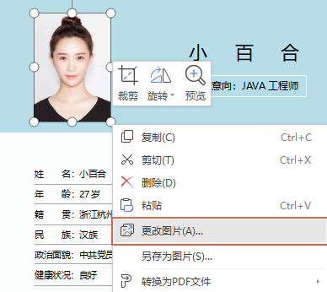

头像裁剪

图片更换

**简 历 编 辑 教 程**

选中简历的照片，然后单击【更改图片】，选择图片保存的位置，插入我们的证件照，更换完成。

选中简历的照片，然后单击标题栏中的【裁剪】，选择【形状裁剪】下的某一种形状，裁剪成各种图形。

PS:头像裁剪最好原来为正方形，避免裁剪后失真,或修改高宽比为1:1

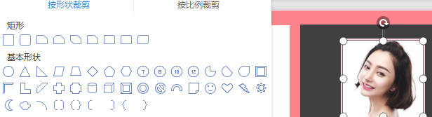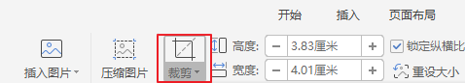

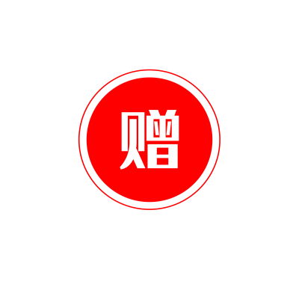

**简历图标——矢量-可变色-大小易调节**